人力资源信息系统
师德考核、年度考核功能使用手册
（个人填报环节）

操作说明

进入系统
访问http://hris.suda.edu.cn 点击“师德考核、年度考核”进入功能。
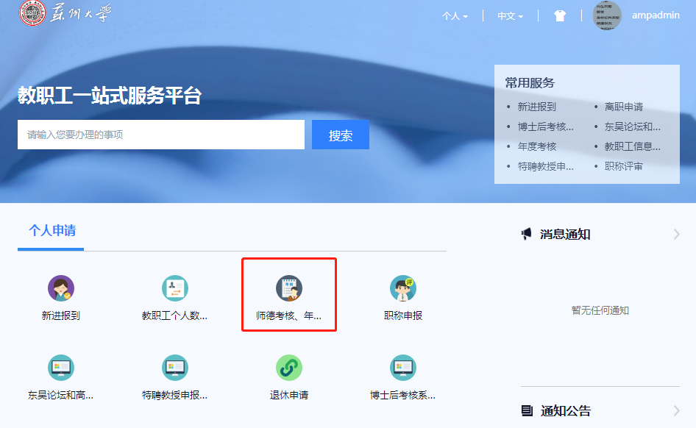
如人事秘书看不到以上界面，请在当前界面考核管理栏目选择“师德考核、年度考核”，选择“教职工个人填报组”即可（如下图所示）：
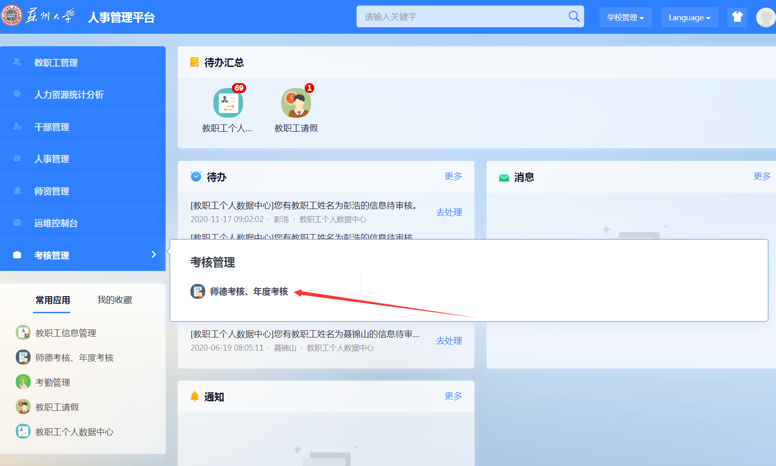

教职工个人填报

选择考核批次
选择考核批次（按照默认即可）。
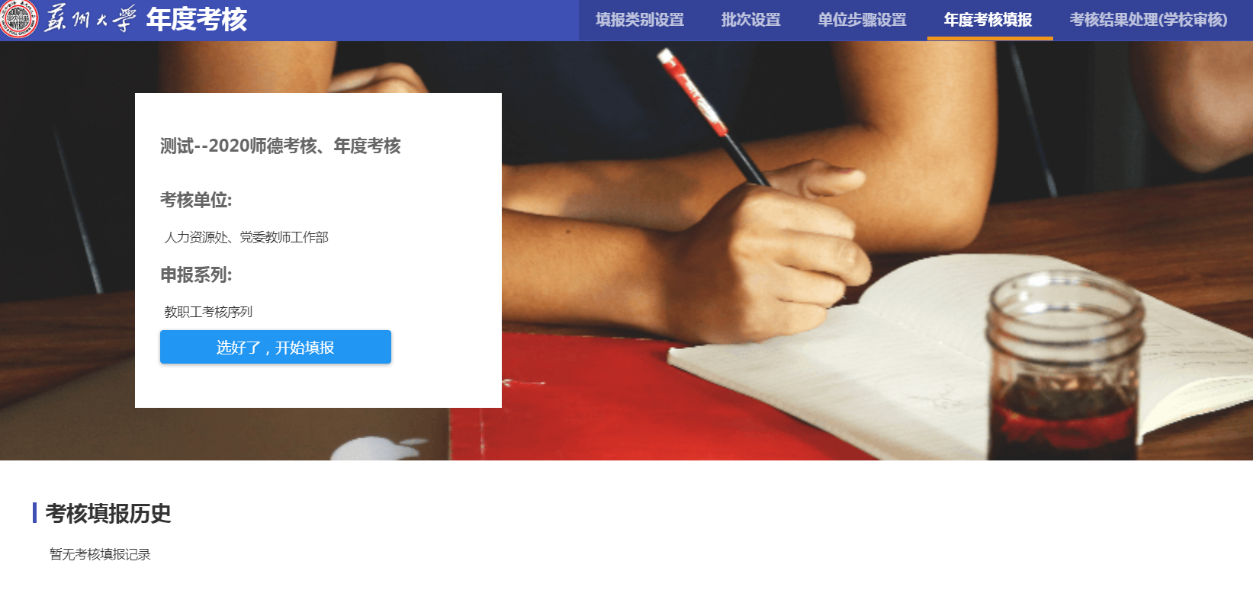

考核填报
核对基本信息，点击保存下一步，填写本人总结。
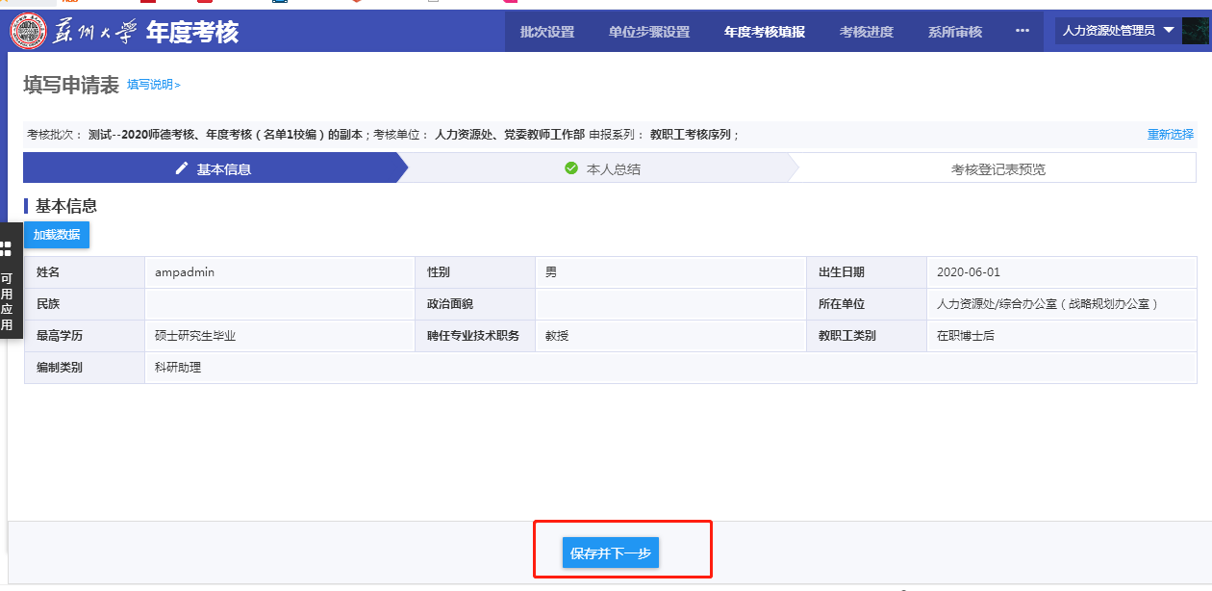

本人总结填写完成后，点击保存下一步。
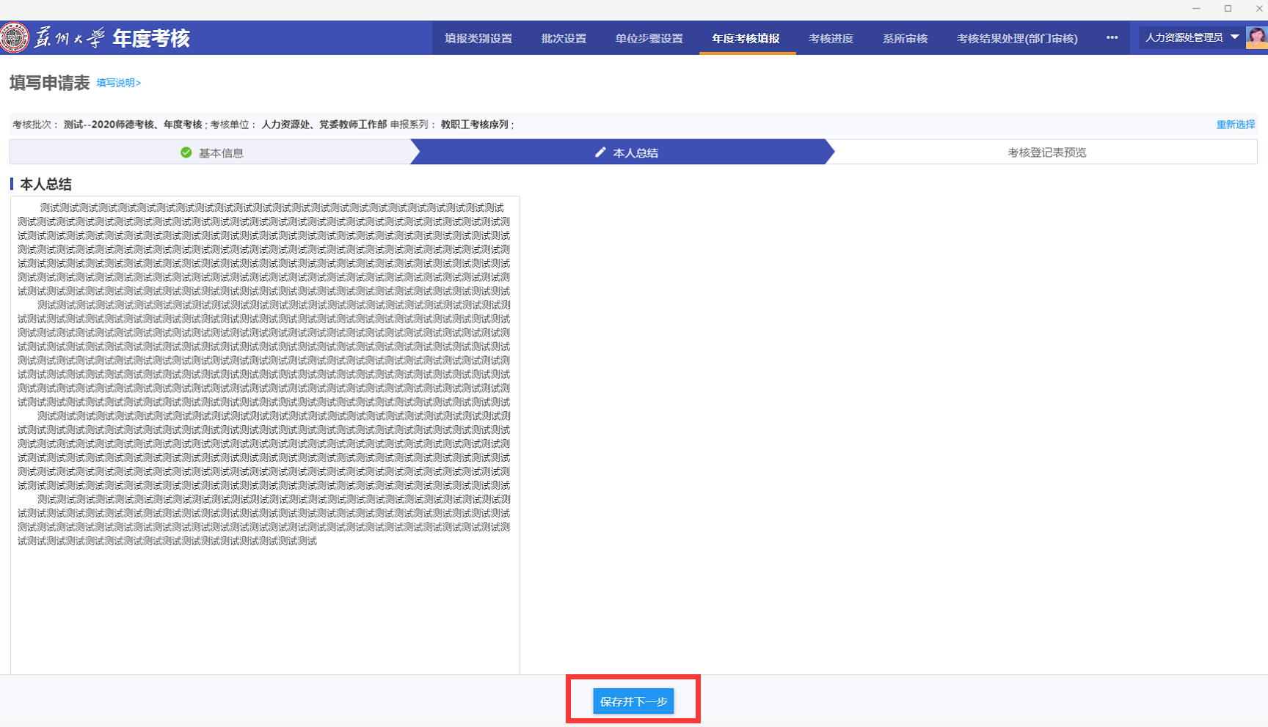
可以预览考核登记表，确认无误后点击提交即可（请暂勿打印）。
